???????
?????? KDI 2504TCR / KDI 2504TCRE5 (Rev. 17.8)



manoff

Sommario
1. TITOLO 1 2
1.1. Asdfsdfsdf 2
1.2. Asdfsdfsdfggg 2

有关调整的信息

废气门开路阀调整

警告

- 继续操作前，请仔细阅读第3.3.2段。
- 不得在发动机运行时进行调节。在执行第 5 点中的程序时，应特别注意避免弯折杆 H。
- 在进行第5点中的程序时，请特别注意不要弯曲杆H。

- 从涡轮增压器上断开管A，并连接压力表 B （刻度从0到5 bar）。
- 将将压力计B连接到压缩空气网络，插入减压器C。
- 位置千分表 D 应这样放置：将千分表的探头 F 置于废气门连接杆控制阀 H 的末端（点 E）。
- 采用减速齿轮 C ，将空气输送至废气门驱动控制器L，以便朝前移动杆H 1mm（值 M在千分表D上检查）。压力计B上的压力读数必须：KDI 2504 TCR型发动 为1350巴，发动机KDI 1903TCR型发动机为1250巴。
- 如果压力低于或高于指定值，进行如下操作：
- 从杆 H 上松开紧锁螺母 G - 拆下挡圈开口销（点E），并从废气门控制杆断开杆H。

- 紧固（增大）/或松开（减小）杆H环形螺母的压力，直至达到修正后的校准。

- 重新拧紧锁紧螺母G。

- 重新连接杆H，并组装开口销点E。

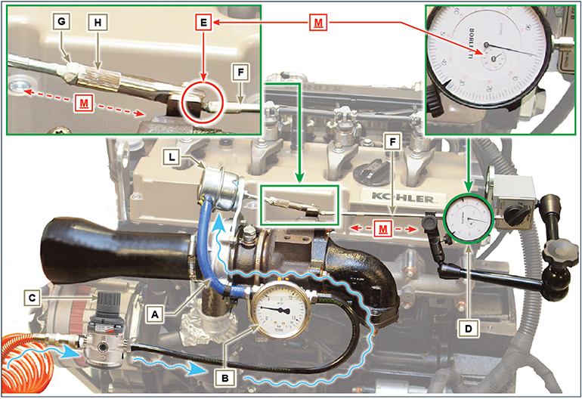
图 12.1

空气过滤器检查
重要须知

- 继续操作前，请仔细阅读第3.3.2段。
- 当套筒G脏时，请勿清洁，而用采用套筒B和G进行更换。
- 连接至涡轮增压器的所有歧管都必须充分清洁，并且不得损坏。  - 采用湿布清洁内部部件 A 和D。  - 请勿重复使用压缩空气, ，轻击平面上的前端 E 。 | 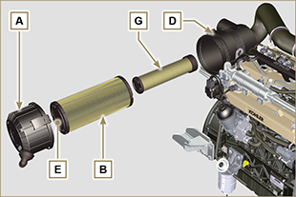  图 12.2

油蒸汽分离器的检查
重要须知  - 继续操作前，请仔细阅读第3.3.2段。  - 松开夹子B，并从软管D上拆下软管C。  - 以怠速或无负载的条件启动发动机，并检查软管D中是否有空 气泄漏。  注 ： 如果未出现第2点中所述的情形，请进行清洁，或更换油 分离器A，并准确清洁支架法兰F、所有的连接软管，并重  复第2点的操作。 | 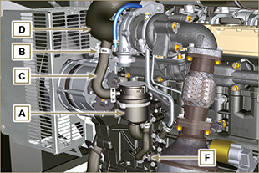  图 12.3

橡胶软管和歧管检查
重要须知  - 继续操作前，请仔细阅读第3.3.2段。  沿着管/软管和邻近软管夹的部分进行略微偏转 或弯曲，进行检查。  如果组件有明显的裂纹、撕裂、切口、泄漏或无法保持特定等级的  弹性，必须将其更换。  - 检查所有橡胶软管A的状况。  - 检查其连接附近是否有空气、冷却液、油或燃油的泄漏。 | 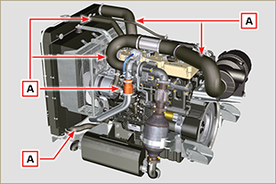  图 12.4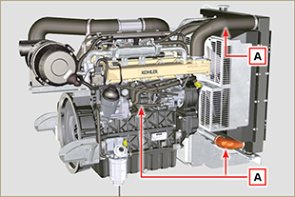  图 12.5

漏油检查
重要须知  - 继续操作前，请仔细阅读第3.3.2段。  检查区域A附近是否无泄漏。  - 以怠速或无负载的条件启动发动机，并检查区域A附近是否无泄漏。  - 还必须检查所有主要组件及其表面接触的密封件，包括： - 曲轴箱和垫片（侧面1a PTO）  - 油槽和排气盖  - 汽缸盖及其装配的组件  - 摇臂盖  - 正时系统carter和垫片（侧面2a PTO）  - 油尺外壳或杆支撑管。  注： 定期以及在维护程序期间进行第1点和第2点中所述的检查。  还必须检查未列出的组件上是否有泄漏。  若需要，将有泄漏的组件拆下，检查导致泄漏的可能原因。  如果不能保证组件的密封性，必须将组件更换。 | 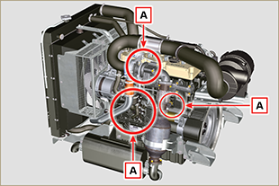  图 12.6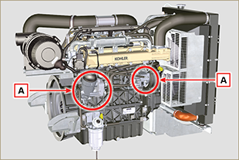  图 12.7

油压检查
重要须知

- 继续操作前，请仔细阅读第3.3.2段。
- 采用热电偶B更换油尺 A  - 拧松并拆下油压开关- C并在其底座中拧入一个10  巴的压力计（图12.10）。  - 以怠速和无负载的条件启动发动机，根据油温检查油压数值（  图 12.9）。  注意 ： 图1 2 . 9 显示了速度为1 0 0 0 R p m 的压力管线。  - 如果压力数值低于图12.9中显示的数值，应检查确定问题的原因。  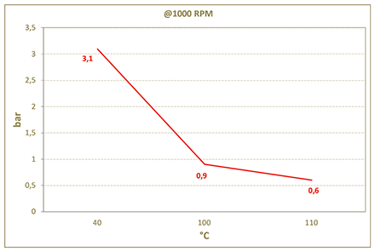  图 12.9 | 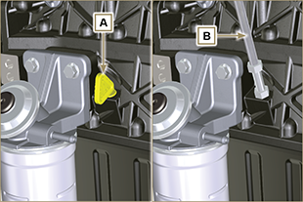  图 12.8  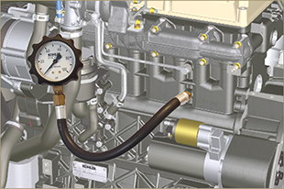  图 12.10

